Индивидуальный проект №5

Добавить с сайту все остальные элементы.

Галанова Дарья Александровна

Содержание

# 1 Цель работы

Добавить с сайту все остальные элементы.

# 2 Задание

Сделать записи для персональных проектов. Сделать пост по прошедшей неделе. Добавить пост на тему по выбору. Языки научного программирования.

# 3 Выполнение работы

Сделать записи для персональных проектов. (рис. 1)

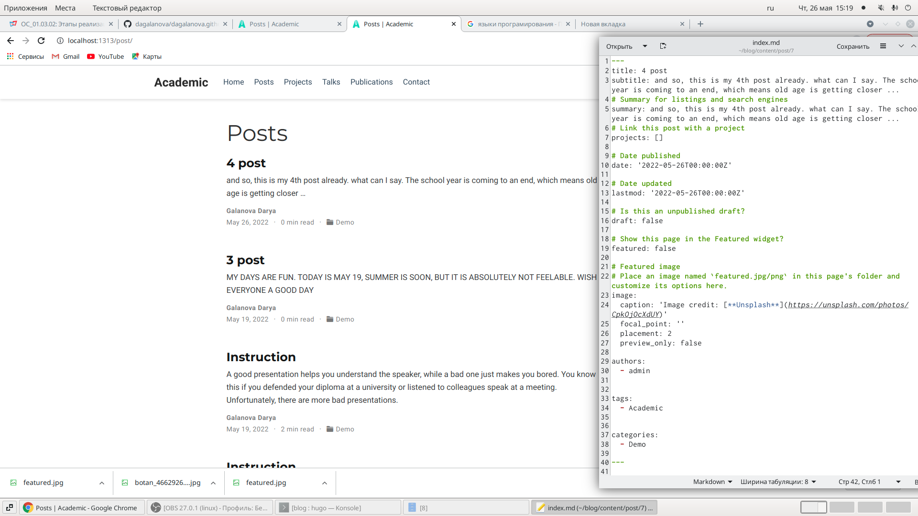

Рис. 1: 1

Сделать пост по прошедшей неделе. (рис. 2)

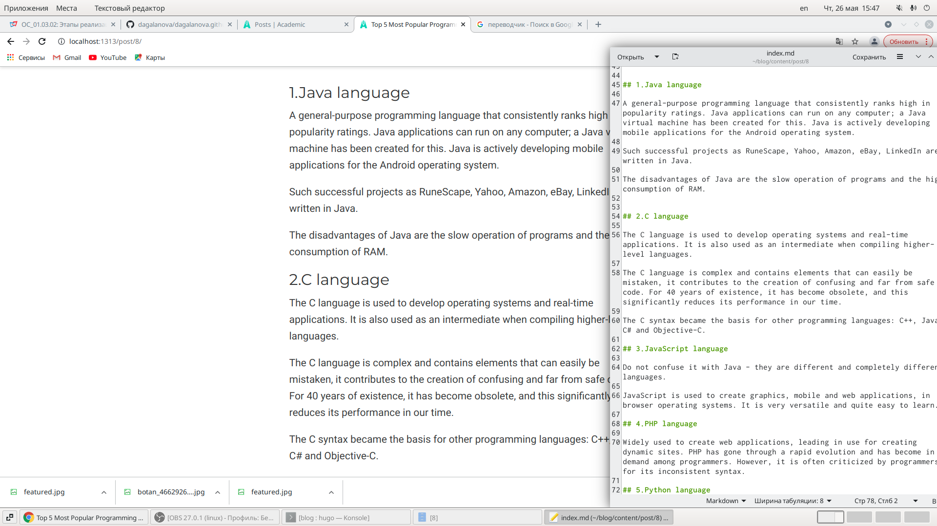

Рис. 2: 2

Добавить пост на тему по выбору. Языки научного программирования. (рис. 3)

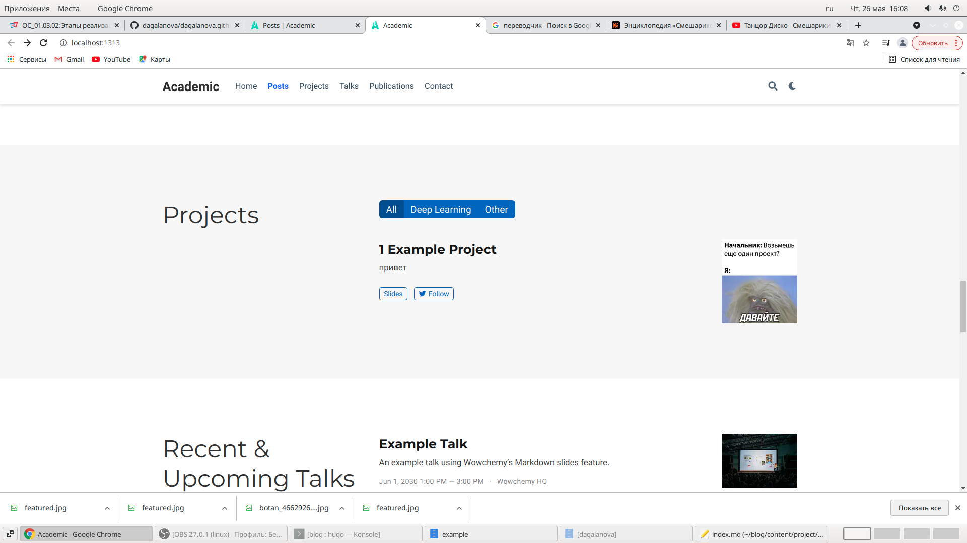

Рис. 3: 3

# 4 Выводы

было интересно заполнять свой сайт

# Список литературы